人教版必修3 第9章 静电场及其应用·简单卷（10题）
9.1 电荷

1．摩擦起电
① 毛皮摩擦过的橡胶棒带负电；
② 丝绸摩擦过的玻璃棒带正电。
2．接触起电
完全相同的两带电金属小球接触，电荷量分配满足“先中和，后平分”。

1．过程及现象
（1）取一对用绝缘支柱支持的金属导体A、B，使它们彼此接触。起初它们不带电，贴在它们下面的金属箔是闭合的，如图所示。
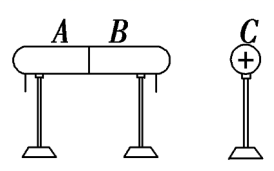（2）带正电荷的球C移近导体A，可以看到A、B上的金属箔都张开了，这表示A、B上都带了电荷，如图所示。
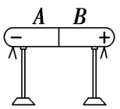（3）如果把A、B分开，然后移去C，可以看到A和B仍带有电荷，如图所示。
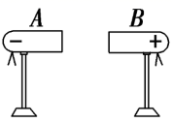（4）让A、B接触，金属箔就不再张开，表明它们不再带电了。这说明A、B所带的电荷是等量的，互相接触时，等量的正、负电荷发生了中和。
2．感应起电的本质
在导体C上的电荷作用下，导体A、B上的自由电荷发生定向移动，由B端移至A端，从而引起A端带负电，B端带正电，此时若将A、B分离，导体A、B则成为带等量异种电荷的带电体。

 1．对元电荷的认识
（1）一个电子、一个质子或一个正电子所带的电荷量都是e，所有带电体的电荷量等于e或者是e的整数倍。
（2）元电荷既不是电子，也不是质子，只是一个电荷量。因为物体的带电荷量通常较小，因此可用元电荷的整数倍方便地表示，如电子的带电荷量为－e，即表示电子的带电荷量为－1.60×10^{－19} C。
2．对电荷守恒定律的理解
（1）电荷守恒定律的另一种表达：一个与外界没有电荷交换的系统，电荷的代数和总是保持不变。
如接触带电时不带电物体与带电物体接触后，电荷在两物体上重新分配，但总电荷量不变。
摩擦起电实质上是电子在不同物体间的转移。
（2）接触带电时，两个完全相同的导体球相互接触，则电荷量平分。若两导体球带同种电荷，会把总电荷量平分；若带异种电荷，则先中和然后再把剩余电荷量平分。

9.1 电荷：起电方式与电荷相互作用的定性判断

1．如图所示，用金属箔做成一个不带电的圆环放在绝缘桌面上，某同学用与毛皮摩擦的橡胶笔套慢慢靠近圆环，圆环最后被吸到笔套上，下列说法正确的是（ ）
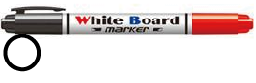
A．笔套的起电方式属于接触起电
B．笔套靠近圆环过程中，圆环上靠近笔套一侧带正电
C．笔套接触圆环后，圆环带正电
D．笔套接触圆环后，笔套所带的电荷全部被中和
【答案】B 【难度】0.85 【知识点】接触起电、摩擦起电
【详解】A．根据摩擦起电可知，摩擦使笔套带电，故A错误；
B．笔套摩擦后带负电，则笔套靠近圆环过程中，圆环上靠近笔套一侧带正电，选项B正确；
C．笔套带负电，则接触圆环后，圆环带负电，选项C错误；
D．笔套碰到圆环后，根据接触起电可知，笔套所带电荷没有被中和，所以仍然带电，故D错误。
故选B。

9.1 电荷：元电荷概念辨析

2．关于电荷，下列说法正确的是（ ）
A．在国际单位制中，电荷量的单位是库仑
B．元电荷e的数值，最早是科学家卡文迪什测得的
C．电荷量很小的电荷就是元电荷
D．物体所带的电荷量可以是任意的
【答案】A 【难度】0.94 【知识点】元电荷、电荷量和比荷、电荷守恒定律
【详解】A．在国际单位制中，电荷量的单位是库仑，故A正确；
B．元电荷e的数值，最早是科学家密立根测得的，故B错误；
C．元电荷是最小的电荷量，即为e，元电荷不是带电体，电荷量很小的电荷不一定就是元电荷，故C错误；
D．物体所带的电荷量是元电荷的整数倍，并不是任意的，故D错误。
故选A。

9.1 电荷：电荷守恒定律的理解

3．关于电荷守恒定律，下列叙述不正确的是（ ）
A．一个物体所带的电荷量总是守恒的
B．在与外界没有电荷交换的情况下，一个系统所带的电荷量总是守恒的
C．在一定的条件下，一个系统内的等量的正、负电荷即使同时消失，也并不违背电荷守恒定律
D．电荷守恒定律并不意味着带电系统一定和外界没有电荷交换
【答案】A 【难度】0.85 【知识点】电荷守恒定律
【详解】A．根据电荷守恒定律，单个物体所带的电荷量是可以改变的，A错误；
B．在与外界没有电荷交换的情况下，一个系统所带的电荷量总是守恒的，B正确；
C．一个系统内的等量的正、负电荷同时消失，并不违背电荷守恒定律，C正确；
D．电荷守恒定律并不意味着带电系统一定和外界没有电荷交换，D正确。
本题选不正确项，故选A。

9.2 库仑定律

1．库仑定律的适用条件是
（1）真空。
（2）静止点电荷。
这两个条件都是理想化的，在空气中库仑定律也近似成立。
2．静电力的大小计算和方向判断
（3）大小计算
利用库仑定律计算大小时，不必将表示电性的正、负号代入公式，只代入q₁、q₂的绝对值即可。
（4）方向判断
在两电荷的连线上，同种电荷相斥，异种电荷相吸。

点电荷之间的静电力叠加遵循平四边形定则，解题过程中按照力的合成与分解进行求解，解题的关键点有三个：
1．确定研究点电荷的电性和位置；
2．确定点电荷之间的距离关系，注意库仑力和距离平方成反比；
3．根据力和合成与分解求解力的大小。

1．分析带电体在有库仑力作用下的平衡问题时，方法仍然与解决力学中物体的平衡问题的方法一样，具体步骤：
（1）确定研究对象；（2）进行受力分析；（3）建立坐标系；（4）列方程F_{合}＝0，正交分解，∑F_{x}＝0，∑F_{y}＝0；（5）求解方程。
2．三个自由点电荷的平衡问题
（1）条件：每个点电荷受到的两个库仑力必须大小相等，方向相反。
（2）规律
“三点共线”——三个点电荷分布在同一直线上；
“两同夹异”——正负电荷相互间隔；
“两大夹小”——中间电荷的电荷量最小；
“近小远大”——中间电荷靠近电荷量较小的电荷。

库仑力下的动态平衡问题常见的解题方法有两种：
1．带电体受三个力的作用，一个是恒力，一个是方向不变的力，采用动态三角形分析；
2．带电体受三个力的作用，一个是恒力，另外两个作用力夹角已知改变，采用相似三角形分析。

库仑力下的动力学问题主要有两类：
1．库仑力下的直线加速或减速运动；
2．库仑力下的圆周运动。

9.2 库仑定律：库仑定律的直接计算与比例分析

4．A、B、C三点在同一直线上，AB∶BC＝1∶1，B点位于A、C之间，在A处固定一电荷量为Q的点电荷。当在B处放一电荷量为-q的点电荷时，Q所受的静电力为F；移去B处电荷，在C处放一电荷量为-2q的点电荷，则Q所受的静电力为（ ）
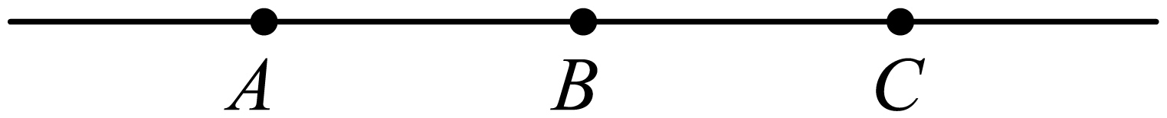
A．$\frac{F}{8}$ B．$\frac{F}{4}$ C．$\frac{F}{2}$ D．F
【答案】C 【难度】0.65 【知识点】库仑定律内容和表达式
【详解】当在B处放一电荷量为-q的点电荷时，Q所受的静电力为F，则
$F=k\frac{qQ}{AB^{2}}$
移去B处电荷，在C处放一电荷量为-2q的点电荷，则Q所受的静电力为
$F^{′}=k\frac{2qQ}{{\left(2AB\right)}^{2}}=\frac{1}{2}F$
故选C。

9.2 库仑定律：共线三自由点电荷的平衡规律判断

5．如图所示，光滑绝缘水平面上有三个带电小球A、B、C（均可视为点电荷），三球沿一条直线摆放，仅受它们相互之间的静电力，三球均处于静止状态，$\text{AB}$和$\text{BC}$小球间的距离分别是$r_{1}$、$r_{2}$，则以下判断正确的是（ ）
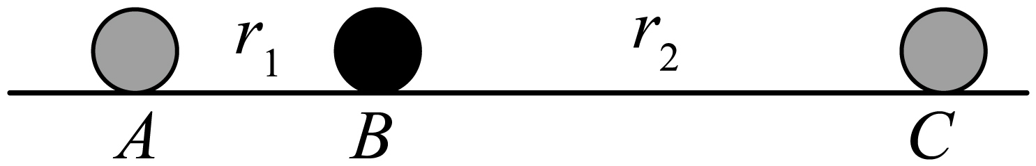
A．A、C两个小球可能带异种电荷
B．三个小球的电荷量大小为$Q_{\text{C}}>Q_{\text{A}}>Q_{\text{B}}$
C．摆放这三个小球时，可以先固定C球，摆放A、B使其能处于静止状态，再释放C球
D．$\frac{r_{1}}{r_{2}}=\frac{Q_{\text{A}}}{Q_{\text{C}}}$
【答案】BC 【难度】0.65 【知识点】共线的自由电荷的平衡问题
【详解】A．根据“两同夹异”原则判断，$\text{A}$、$\text{C}$必定带同种电荷，A错误；
B．根据“两大夹小、近小远大”原则，判断可得$Q_{\text{C}}>Q_{\text{A}}>Q_{\text{B}}$，B正确；
C．摆放这三个小球时，可以先固定C球，摆放A、B使其能处于静止状态，再释放C球，C正确；
D．对B受力分析，左右两个方向的库仑力大小相等，可得
$k\frac{Q_{\text{A}}Q_{\text{B}}}{r_{1}^{2}}=k\frac{Q_{\text{B}}Q_{\text{C}}}{r_{2}^{2}}$
解得
$\frac{Q_{\text{A}}}{Q_{\text{C}}}=\frac{r_{1}^{2}}{r_{2}^{2}}$
D错误。
故选BC。

9.2 库仑定律：含静电力的曲线运动定性分析

6．如图所示，把一个带电小球A固定在光滑的绝缘水平桌面上，在桌面的另一处放置带电小球B，现给小球B一个垂直A、B连线方向的速度$v_{0}$，使其在水平桌面上运动，则下列说法中正确的是（ ）
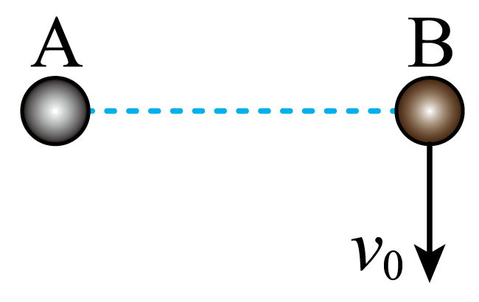
A．若A、B带同种电荷，B球可能做速度减小的曲线运动
B．若A、B带同种电荷，B球一定做加速度增大的曲线运动
C．若A、B带异种电荷，B球一定做匀变速曲线运动
D．若A、B带异种电荷，B球可能做速度大小和加速度大小都不变的曲线运动
【答案】D 【难度】0.65 【知识点】含静电力作用下的曲线运动、含静电力作用下的直线运动
【详解】AB．若A、B带同种电荷，则A对B有斥力作用，且斥力方向和速度方向夹角越来越小，速度增大，两球间距离越来越大，静电力越来越小，所以加速度越来越小，故AB错误；
C．若A、B带异种电荷，B受到的静电力指向A球，力的大小或方向肯定有一个发生变化，加速度一定变化，不可能做匀变速运动，故C错误；
D．当静电力恰好等于B绕A做匀速圆周运动需要的向心力，B球做匀速圆周运动，所以B球可能做速度大小和加速度大小都不变的曲线运动，故D正确。
故选D。

9.3 电场 电场强度

1．电场的性质
（1）唯一性：电场中某点的电场强度E是唯一的，是由电场本身的特性（形成电场的电荷及空间位置）决定的，与是否放入试探电荷、放入电荷的电性、电荷量的多少均无关。电场中不同的地方，电场强度一般是不同的。
（2）矢量性：电场强度描述了电场的强弱，是矢量，其方向与在该点的正电荷所受电场力的方向相同，与在该点的负电荷所受电场力的方向相反。
2．E＝$\frac{F}{q}$与E＝$k\frac{Q}{r^{2}}$k的比较
公式 | E＝$\frac{F}{q}$ | E＝$k\frac{Q}{r^{2}}$
本质区别 | 定义式 | 决定式
适用范围 | 一切电场 | 真空中点电荷的电场
Q或q的意义 | q表示引入电场的（试探检验）电荷的电荷量 | Q表示产生电场的点电荷（场源电荷）的电荷量
关系 | E用F与q的比值来表示，但E的大小与F、q的大小无关 | E不仅用Q、r来表示，且E∝Q，E∝$\frac{1}{r^{2}}$

 电场强度是矢量，当空间的电场由多个电荷共同产生时，计算空间某点的电场强度时，应先分析每个电荷单独在该点所产生的场强的大小和方向，再根据平行四边形定则求合场强的大小和方向。

 非点电荷的场强不能直接用E＝k$\frac{Q}{r^{2}}$求解，需要通过转化进行求解，主要方法有三种：
1．对称法；
2．填补法；
3．等效法。

1．点电荷的电场线
（1）点电荷的电场线呈辐射状，正电荷的电场线向外至无限远，负电荷则相反，如图所示。
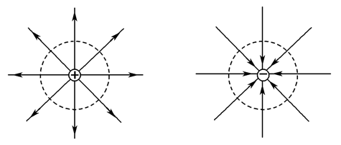（2）以点电荷为球心的球面上，电场线疏密相同，但方向不同，说明电场强度大小相等，但方向不同。
（3）同一条电场线上，电场强度方向相同，但大小不等。实际上，点电荷形成的电场中，任意两点的电场强度都不同。
2．等量异种点电荷与等量同种点电荷的电场线比较
 | 等量异种点电荷 | 等量同种（正）点电荷
电场线分布图 | 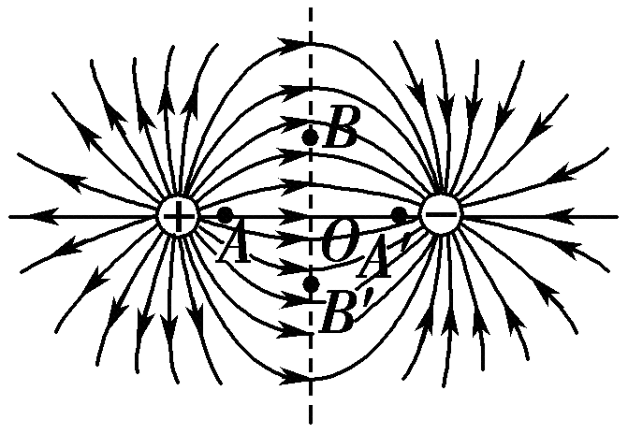 | 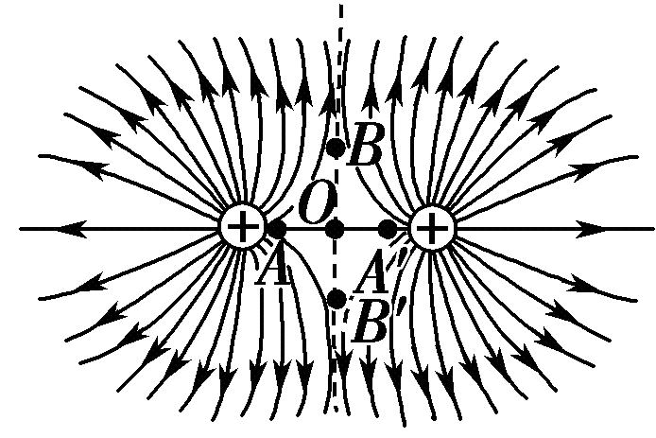
连线上的场强大小 | O点最小，从O点沿连线向两边逐渐变大 | O点为零，从O点沿连线向两边逐渐变大
中垂线上的场强大小 | O点最大，从O点沿中垂线向两边逐渐变小 | O点为零，从O点沿中垂线向两边先变大后变小
关于O点对称的点A与A′、B与B′的场强 | 等大同向 | 等大反向

1．电场线和粒子轨迹的关系
（1）电场线不是带电粒子的运动轨迹。
（2）同时具备以下条件时运动轨迹与电场线重合：
①电场线为直线；
②带电粒子的初速度为零，或初速度沿电场线所在直线；
③带电粒子只受电场力，或其他力的合力沿电场线所在直线。
（3）只在电场力作用下，以下两种情况带电粒子都做曲线运动，且运动轨迹与电场线不重合：
①电场线为曲线；
②电场线为直线时，带电粒子有初速度且与电场线不共线。
2．确定带电粒子在电场中运动轨迹的思路
（1）确定电场方向：根据电场强度的方向或电场线的切线方向来确定。
（2）确定带电粒子受力方向：正电荷所受电场力与电场方向相同，负电荷所受电场力与电场方向相反。
（3）确定带电粒子运动轨迹：带电粒子的运动轨迹向受力方向偏转。

9.3 电场 电场强度：点电荷系场强的对称叠加

7．在一个圆的直径上有一对等量异种电荷，它们在圆心O处产生的电场强度大小是$E_{1}$；如果把正电荷从a处移到c，已知Oc与Oa的夹角为${60}^{∘}$，此时O点的电场强度大小变为$E_{2}$，则$E_{1}$与$E_{2}$之比为（ ）
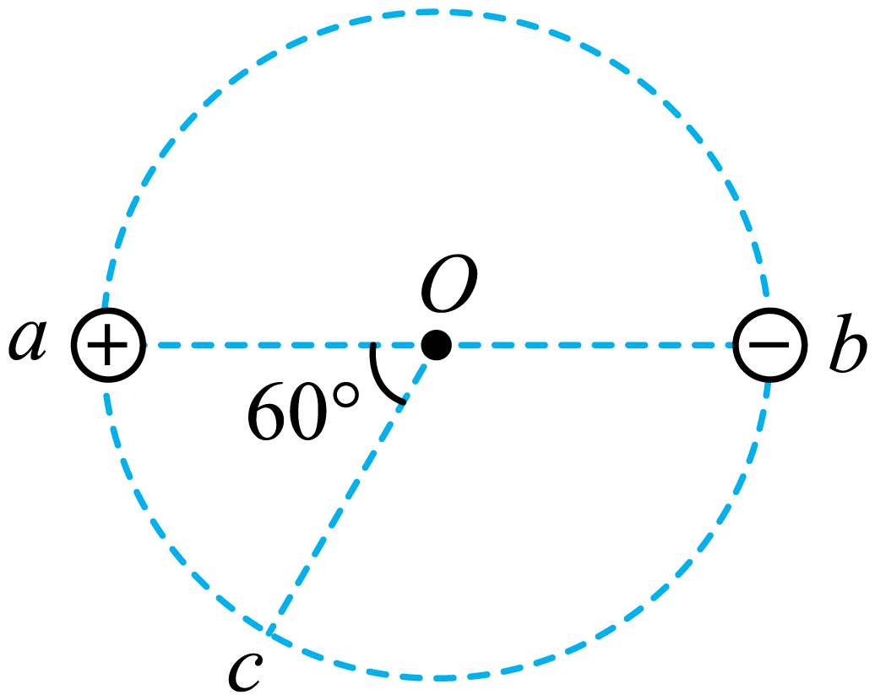
A．$1：2$ B．$2：1$ C．$2：\sqrt{3}$ D．$\sqrt{3}：2$
【答案】C 【难度】0.65 【知识点】电场强度的叠加法则
【详解】依题意得，每个点电荷在O点产生的场强大小为$\frac{E_{1}}{2}$，当a点处的点电荷移至c点时，O点场强，由几何关系可知，合场强大小为
$E_{2}=2×\frac{E_{1}}{2}×cos30°=\frac{\sqrt{3}E_{1}}{2}$
所以
$E_{1}:E_{2}=2:\sqrt{3}$
故选C。

9.3 电场 电场强度：电场线的性质判断

8．图为某静电场的一部分电场线的分布，下列说法正确的是（ ）
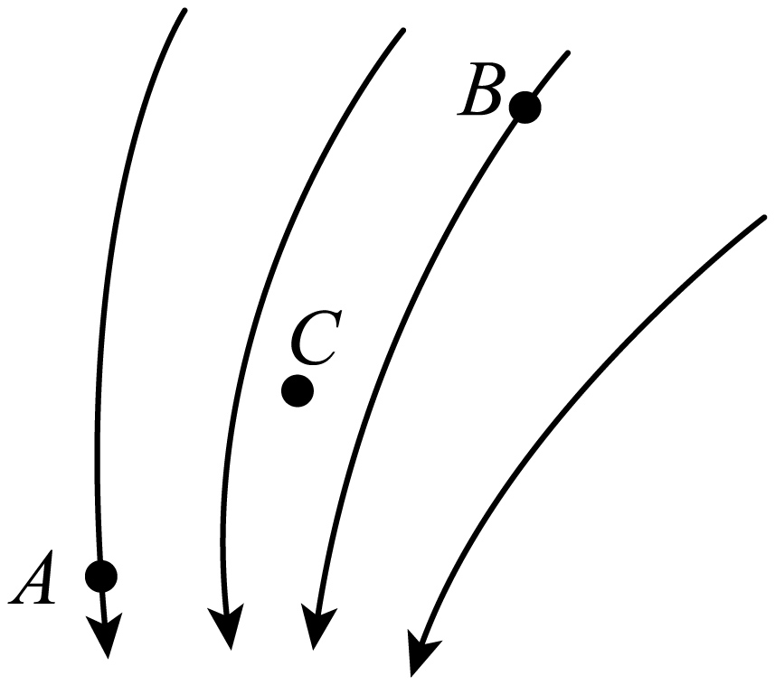
A．这个电场可能是负点电荷形成的.
B．C点处的电场强度不为零
C．点电荷q在A点受到的静电力比在B点受到的静电力大
D．负电荷在B点受到的静电力的方向与电场强度的方向相同
【答案】BC 【难度】0.65 【知识点】电场强度的定义和单位、正负点电荷的电场线分布、根据电场线的疏密比较电场强弱
【详解】A．负点电荷形成电场的电场线为辐射状的直线，故A错误；
B．并不是没有画电场线的地方就一定没有电场，C点没画电场线，但这里仍有电场，电场强度不为零，故B正确；
C．因为电场线越密的地方电场强度越大，可知
$E_{A}>E_{B}$
又根据
F=Eq
可知，点电荷q在A点所受到的静电力比在B点所受静电力大，故C正确；
D．负电荷在B点受到的静电力的方向与电场强度的方向相反，故D错误。
故选BC。

9.4 静电的防止与利用

1．静电平衡的过程
（1）电荷分布的变化情况：金属导体放到电场强度为E₀的电场中，金属中的自由电荷在电场力作用下定向移动导致导体一侧聚集负电荷，而另一侧聚集正电荷。
（2）合电场强度的变化情况：感应电荷在导体内部产生与原电场方向相反的电场，导致合电场强度减小。当感应电荷继续增加，合电场强度逐渐减小，合电场强度为零时，自由电荷的定向移动停止。
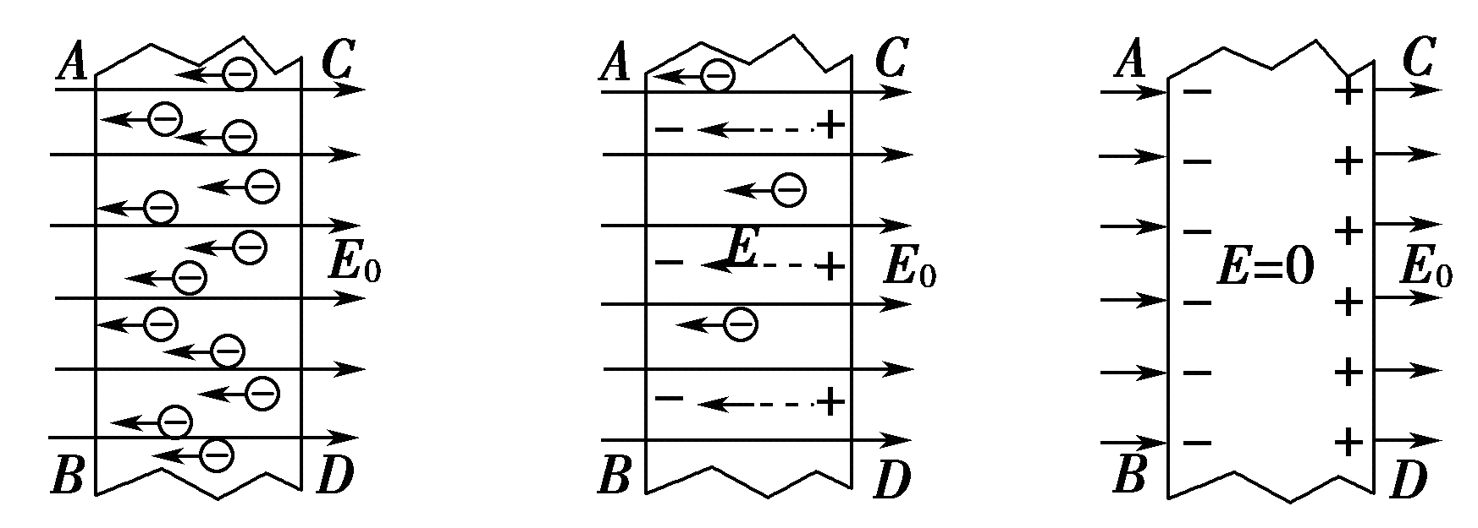2．对静电平衡的三点理解
（1）静电平衡是自由电荷发生定向移动的结果，达到静电平衡时，自由电荷不再发生定向移动。
（2）金属导体建立静电平衡的时间是非常短暂的。
（3）导体达到静电平衡后内部电场强度处处为零是指外电场E与导体两端的感应电荷产生的附加电场E′的合电场强度为零，E′＝－E。
3．处于静电平衡时的导体上的电荷分布特点
（1）净电荷只分布在导体表面，内部没有净电荷。
（2）感应电荷分布于导体两端，电性相反，电量相等，近异远同，如图甲所示。
（3）净电荷在导体表面的分布不均匀，一般越是尖锐的地方电荷的分布越密集，如图乙所示。
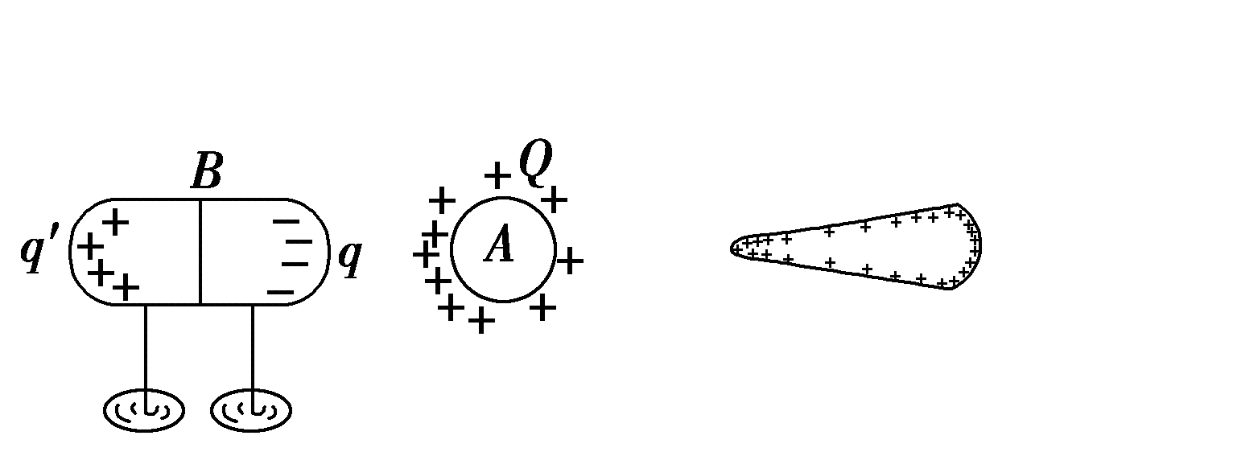 甲 乙
处于静电平衡的导体周围的电场分布情况
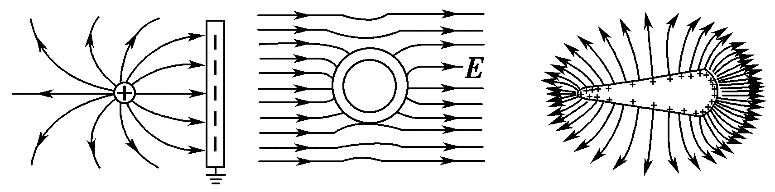静电平衡的导体尖端电荷集中，电荷电场线密集。


 | 导体外部电场不影响导体内部 | 接地导体内部的电场不影响导体外部
图示 | 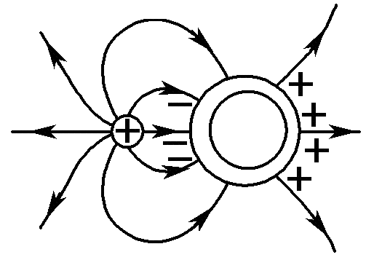 | 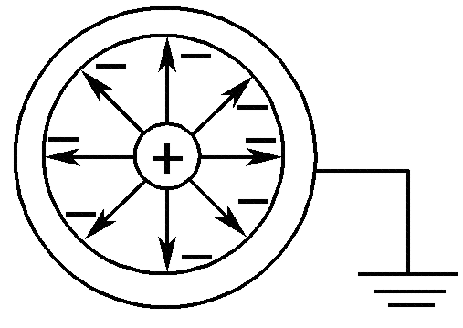
实现过程 | 因场源电荷产生的电场与导体球壳表面上感应电荷在空腔内的合场强为零，达到静电平衡状态，起到屏蔽外电场的作用 | 当空腔外部接地时，外表面的感应电荷因接地将传给地球，外部电场消失，起到屏蔽内电场的作用
最终结论 | 导体内空腔不受外界电荷影响 | 接地导体空腔外部不受内部电荷影响
本质 | 静电屏蔽是激发电场与感应电场叠加的结果，所以做静电屏蔽的材料只能是导体，不能是绝缘体

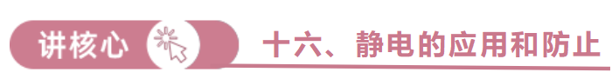
静电的应用和防止
（1）静电的应用
利用静电的性质 | 应用举例
利用静电能吸引较小物体 | 静电复印、静电喷漆、静电喷雾、激光打印、静电除尘
利用高压产生的电场 | 静电保鲜、静电灭菌、农作物种子处理
利用放电产生物 | 臭氧防止紫外线、氮合成氨
（2）静电的防止
防止静电危害的基本办法是尽快把产生的静电导走，避免越积越多。
防止静电的途径主要有：
①避免产生静电，例如，在可能情况下选用不易产生静电的材料。
②避免静电的积累，产生的静电要设法导走，例如，增加空气湿度、接地等。

9.4 静电的防止与利用：尖端放电的应用识别

9．下列与避雷针工作的物理原理相同的是（ ）
A．静电喷涂中油漆微粒自动沉积在工件表面
B．燃气灶中点火器的放电电极制作成钉尖形
C．高压带电作业工人穿戴的工作服
D．高压输电线上方的两根接地导线
【答案】B 【难度】0.94 【知识点】静电屏蔽、尖端放电
【详解】A．避雷针工作的物理原理是尖端放电的现象。而接负高压的涂料雾化器喷出的油漆微粒带负电，在静电力作用下，向作为正极的工件运动，并沉积在工件表面，故A错误；
B．因尖端容易放电，则燃气灶的电子点火器的放电电极做成钉尖形，而避雷针工作的物理原理是尖端放电，故B正确；
C．高压带电作业工人穿戴的工作服利用了静电屏蔽的原理，与避雷针工作的物理原理不同，故C错误；
D．高压输电线上方的两根接地导线也被称为避雷线或架空地线，其主要作用是防止雷直接击到输电线上，原理是每一个铁塔的下面做一个地网线，再引到地面与铁塔联接，而塔顶上的两根避雷线与铁塔相联接。此时当遇到雷雨天时，带高压电荷云层的高压电荷会被两根避雷线吸收通过铁塔传到大地，因为大地相当于一个很大的电容，它能吸收并中和云层中的高压电荷。这样就可以避免雷电直接击到电力线路上了。与避雷针工作的物理原理不同，故D错误。
故选B。

9.4 静电的防止与利用：静电屏蔽的情形判断

10．某科学博物馆有一个令人印象深刻的实验演示：将人安置在一个巨大的金属笼内，即使外加于金属笼的高电压产生巨大火花，金属笼内的人依然毫发无伤。依据前述实验结果，若将一导体球壳置于电场中，则下列电场线分布示意图，何者正确？（各选项中实线代表不偏折的电场线，虚线代表垂直射入或穿出导体球壳表面的电场线）（ ）
A．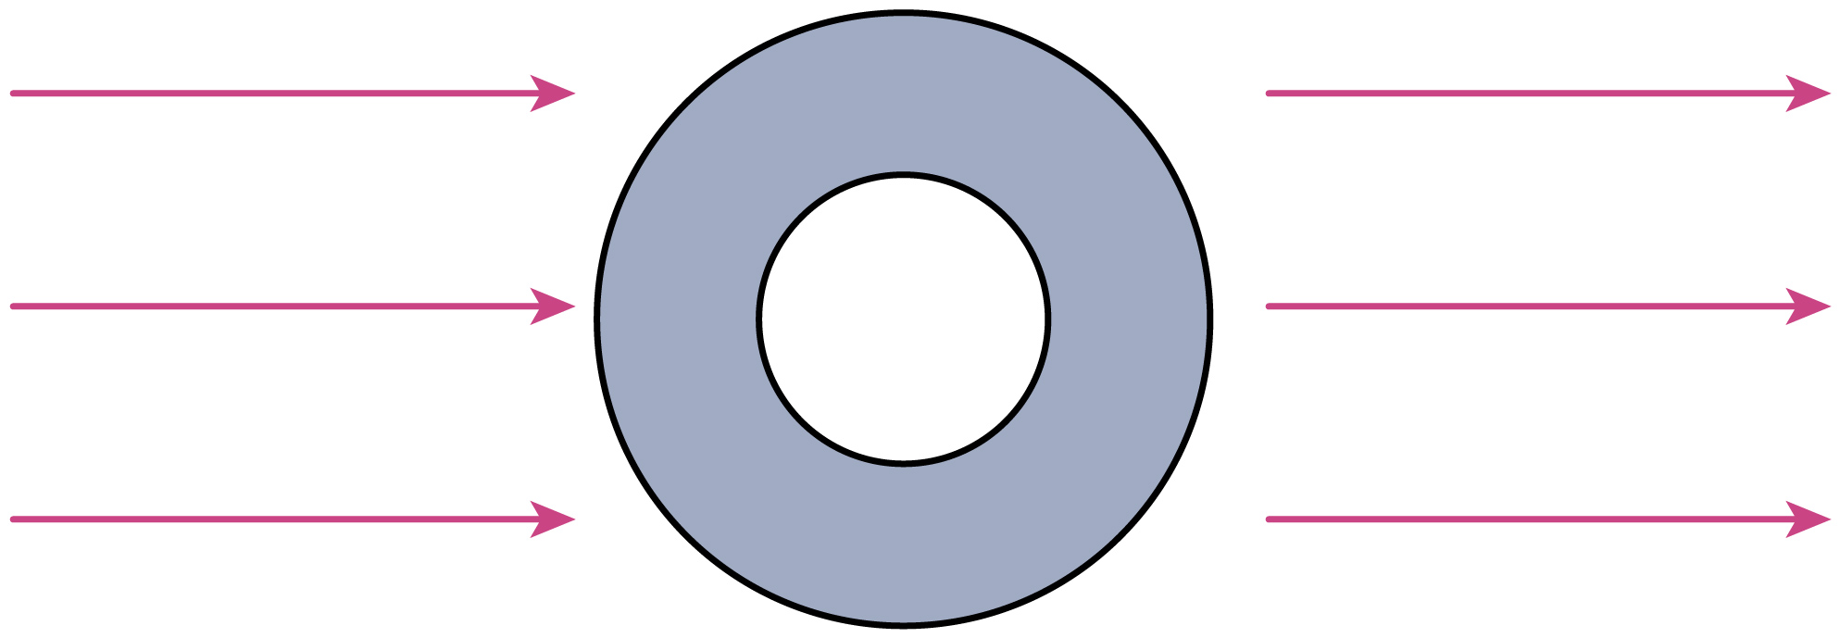 B．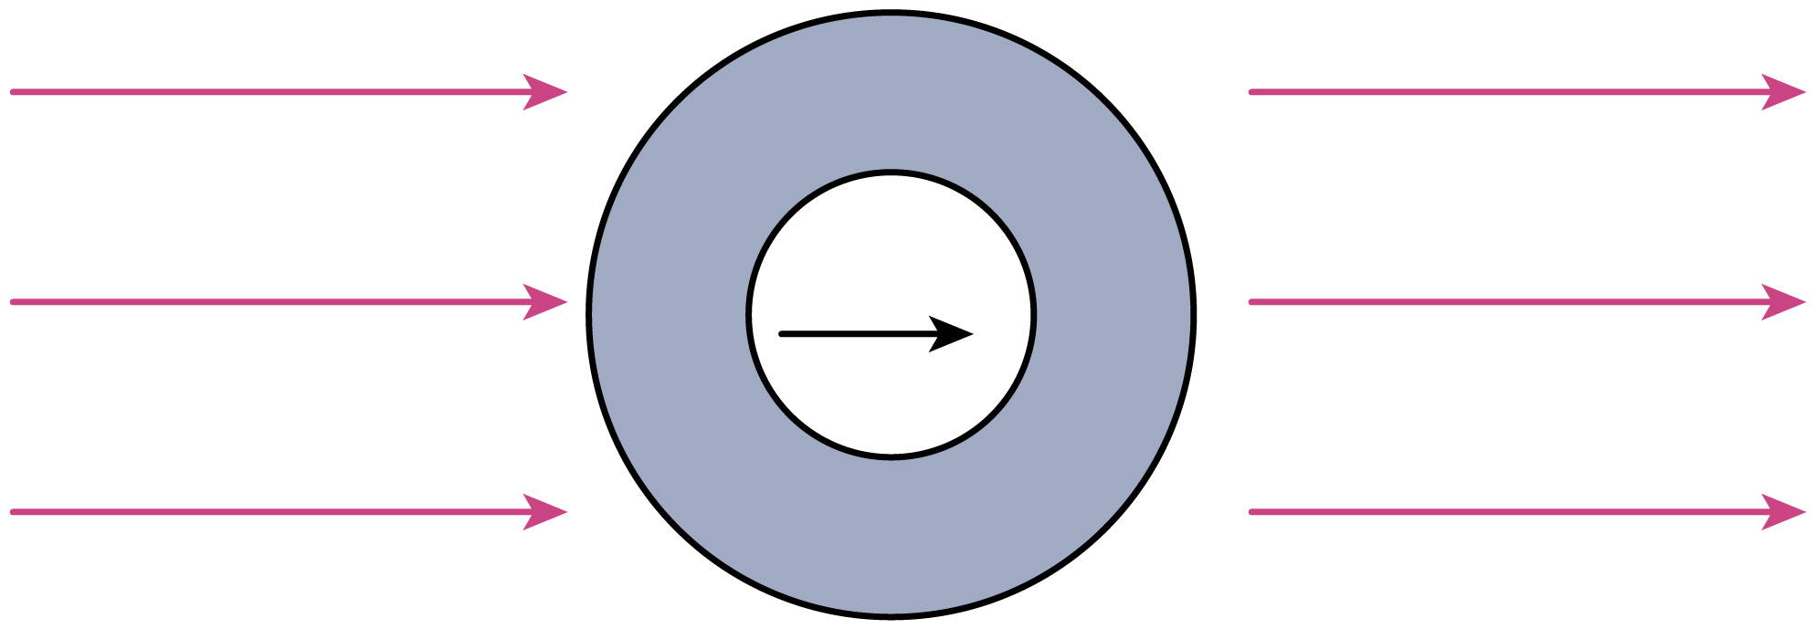
C．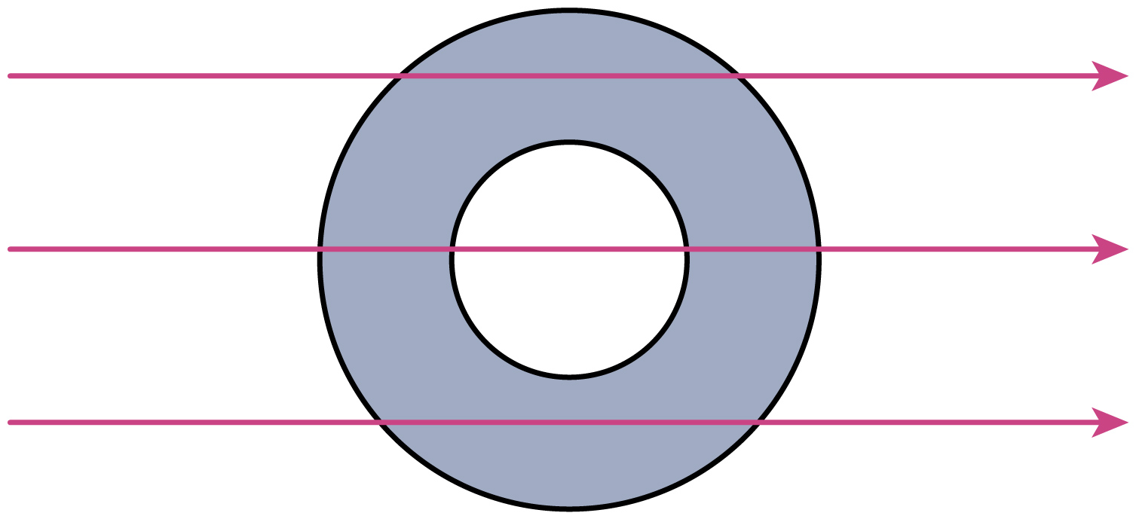 D．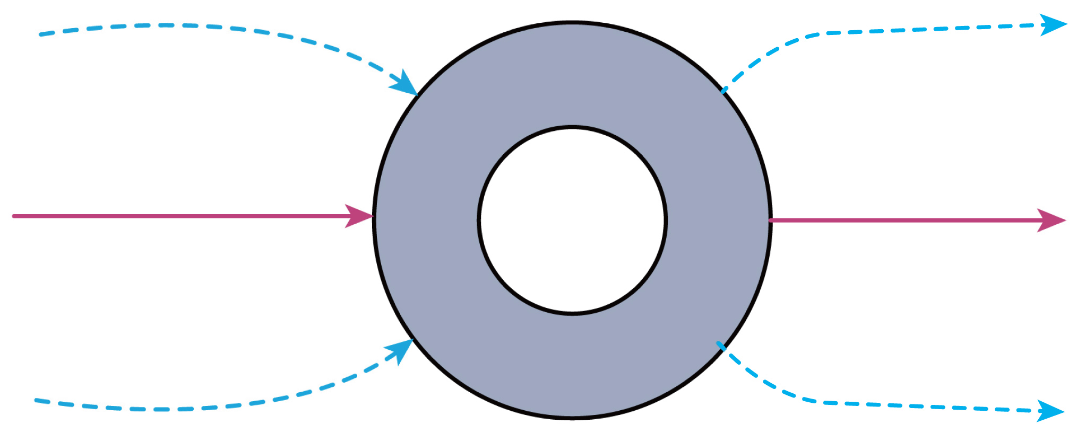
E．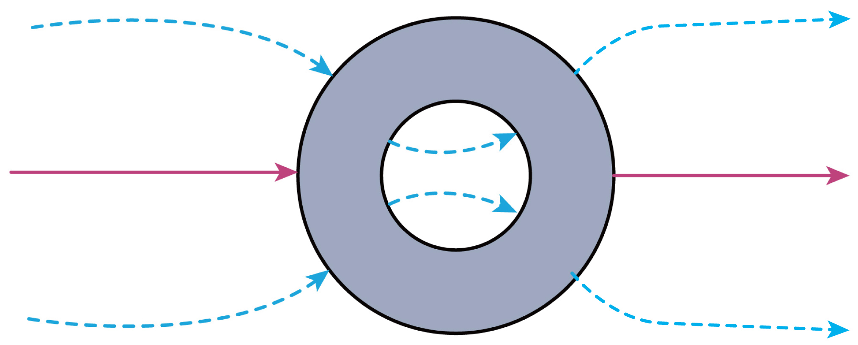
【答案】D 【难度】0.65 【知识点】利用静电平衡求场强
【详解】金属笼放置在电场中，金属笼处于静电平衡状态，内部电场强度为0，即没有电场线，处于静电平衡的导体表面，电场线与导体表面垂直，可知金属笼表面的电场线垂直导体球壳表面。
故选D。

